ГОСУДАРСТВЕННАЯ КОРПОРАЦИЯ ПО АТОМНОЙ ЭНЕРГИИ «РОСАТОМ»
ГОСУДАРСТВЕННЫЙ НАУЧНЫЙ ЦЕНТР РОССИЙСКОЙ ФЕДЕРАЦИИ
АКЦИОНЕРНОЕ ОБЩЕСТВО «ВЫСОКОТЕХНОЛОГИЧЕСКИЙ НАУЧНО-ИССЛЕДОВАТЕЛЬСКИЙ ИНСТИТУТ
НЕОРГАНИЧЕСКИХ МАТЕРИАЛОВ ИМЕНИ
АКАДЕМИКА А.А. БОЧВАРА» (АО «ВНИИНМ»)

УТВЕРЖДАЮ
Директор научно-исследовательского
метрологического отделения –
руководитель Провайдера МСИ
______________ В.Б. Горшков
«_____»____________2023 г.

ЗАДАНИЕ
на проведение измерений образцов для проверки квалификации по определению мощности амбиентного эквивалента дозы гамма-излучения
П.МСИ.АЭД-532/047-2022

Москва 2023

- Область применения
Задание на проведение измерений (далее – Инструкция) распространяется на проведение измерений радиометрическими методами контроля по программе П.МСИ.АЭД-532/047-2022.

- Сокращения
В настоящей инструкции использованы следующие сокращения:
МСИ – межлабораторные сличительные испытания;
ОПК – образец для проверки квалификации;
СИ – средство измерений.

- Общие положения
3.1 Настоящая инструкция устанавливает требования к СИ и ОПК, порядок подготовки СИ и ОПК к измерениям, процедуру измерения, требования к оформлению результатов измерений.
3.2 Задачей участников является определение мощности амбиентного эквивалента дозы гамма-излучения (мкЗв/час).
3.3 Межлабораторный эксперимент по настоящей инструкции реализуется по последовательной схеме.
3.4 Измерения указанных параметров должны проводиться в помещении лаборатории №201 корп. «Е» (ул. Рогова, 5а, стр. 19) на территории АО «ВНИИНМ».
3.5 К выполнению работ по проведению измерений и обработке результатов допускается персонал, имеющий опыт работ на соответствующих СИ и изучившие данную инструкцию.
3.6 Всем участникам МСИ Провайдер обеспечивает измерения мощности амбиентного эквивалента дозы γ-излучения на поверочной установке УПГД-2 (рис. 1).
Установка входит в состав рабочего эталона рег. №3.АЗЛ.0004.2015. Погрешность эталона при вероятности Р=0,95 составляет ±6%. Облучение проводится в однородном поле коллимированного пучка гамма-излучения. Для создания однородного поля применяется входящий в эталон источник гамма-излучения с радионуклидом ¹³⁷Cs. Установка позволяет проводить измерения на расстоянии до 5 м.
Установка оснащена средствами контроля (видеокамерами) (рис. 2), позволяющими документировать как все процедуры подготовки к проведению измерений, так и результаты, полученные участниками МСИ.

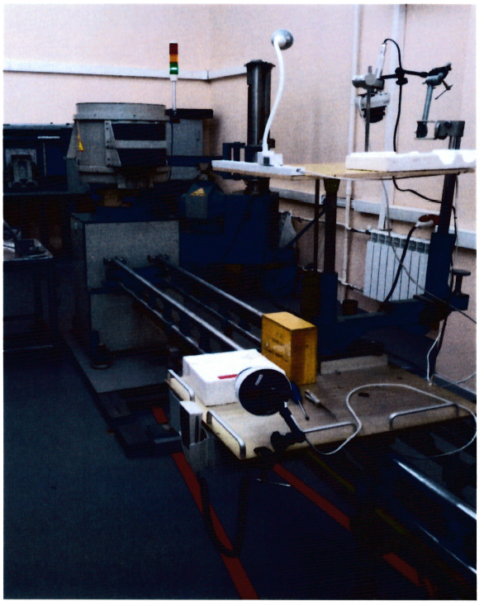
Рис. 1 Установка УПГД-2

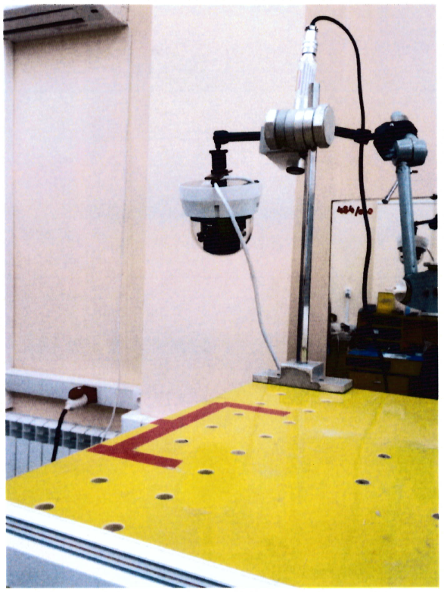
Рис. 2 Видеокамера для фиксации средств измерений на УПГД-2

Весь процесс проведения измерений фиксируется на мониторах (рис. 3) и может быть записан.
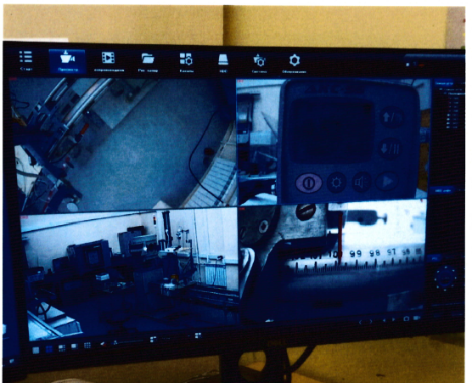
Рис. 3 Видеофиксация процесса измерений на УПГД-2

Однородность ОПК гарантируется последовательной схемой проведения МСИ, когда участники используют одни и те же образцы.
Стабильность ОПК обеспечивается долгими периодами полураспада изотопов, из которых изготовлены образцы.
Прослеживаемость приписанных значений к государственному первичному эталону ГЭТ 6-2016 обеспечена применением эталонных мер активности посредством проведения процедур поверки средств измерений в соответствии с государственными поверочными схемами.

- Проведение испытаний
Лаборатория вправе применять любые средства измерений, обеспечивающие измерения мощности амбиентного эквивалента дозы гамма-излучения.
Все средства измерения, применяемые при проведении испытаний, должны быть утвержденного типа, быть поверены/калиброваны и должны иметь действующие сертификаты о поверке/калибровке.
Перед началом измерений провести проверку работоспособности СИ с использованием эталонов, образцовых источников или иных контрольных образцов, имеющихся в наличии у персонала лаборатории.
Лаборатория должна обеспечить условия проведения измерений (температуры окружающей среды, относительной влажности и атмосферного давления) в соответствии с требованиями инструкции по эксплуатации СИ.
Лаборатория должна провести измерения в соответствии с инструкцией по эксплуатации прибора или методикой измерений. В рамках программы МСИ измерения проводятся на расстоянии 0,8 м, 1,6 м.
Количество параллельных определений должно соответствовать требованиям инструкции по эксплуатации прибора или методике измерений. Если данные документы не содержат такой информации, лаборатория должна выполнить не менее 2-х параллельных определений.
Результатом испытаний является среднее арифметическое значение результатов параллельных измерений ОПК.
Полученные результаты необходимо записать в протокол (Приложение А). Результат измерения каждого контролируемого показателя необходимо представить с указанием доверительного интервала суммарной погрешности измерения (или расширенной неопределенности при коэффициенте охвата k=2, соответствующей значению доверительных границ суммарной погрешности методики при Р = 0,95).
Если оснащенность лаборатории позволяет, измерения могут быть повторно осуществлены другим оператором или с использованием других СИ одной лаборатории. В этом случае на каждый результат заполняется отдельный протокол. Такому независимому результату Провайдером будет присвоен отдельный индивидуальный номер в отчете.

- Требования к отчетной документации
Отчетная документация оформляется в виде Протокола (Приложение А) по результатам измерения.
Если лаборатория аккредитована в национальной системе аккредитации, она может дополнительно представить результаты МСИ в виде протокола по своей утвержденной форме.
Результаты измерений должны быть направлены в течение 14 календарных дней с даты проведения измерений.
Результаты измерений необходимо отправить на имя руководителя Провайдера МСИ Горшкова Владимира Борисовича (для организаций Госкорпорации «Росатом» по ЕОСДО) или по e-mail VBGorshkov@bochvar.ru, а также на имя Координатора МСИ - Максимовой Ирины Михайловны (для организаций Госкорпорации «Росатом» по ЕОСДО) или по e-mail IMMaksimova@bochvar.ru тел. +7 (499) 190-89-99 доб. 83-74.

- Меры по предотвращению сговора участников МСИ и фальсификации результатов МСИ
Состав участников, шифры образцов для контроля и результаты измерений – информация конфиденциальная и не подлежит разглашению. Лица, проводящие измерения по Программе, несут личную ответственность за фальсификацию и разглашение полученных данных.
В случае возникновения у Провайдера подозрений на сговор, результаты лабораторий-участников МСИ, подозреваемых в сговоре, не будут использоваться в общем статистическом исследовании во избежание искажения результата.

- Меры безопасности при обращении с ОПК
ОПК являются источниками ионизирующих излучений. При работе с ними персонал лаборатории-участника должен соблюдать следующие меры безопасности, предписанные следующими документами:
  - Нормы радиационной безопасности (НРБ 99/2009);
  - Основные санитарные правила обеспечения радиационной безопасности (ОСПОРБ-99/2010);
  - ПНД Ф 12.13.1 «Техника безопасности при работе в аналитических лабораториях (общие положения)»;
  - инструкции по безопасности труда, действующие в лаборатории;
  - требования безопасности, изложенные в инструкциях по эксплуатации оборудования;
  - требования охраны окружающей среды, регламентированные в действующих на предприятии инструкциях.

- Отчетность по результатам МСИ
По окончании МСИ Провайдер составляет отчет. Отчет размещается на сайте Провайдера www.bochvar.ru. Всем лабораториям-участникам направляется свидетельство и заключение по итогам МСИ.
Правила рассмотрения жалоб и апелляций опубликованы (размещены) на сайте Провайдера http://bochvar.ru/nauchnye-napravleniya/m-s-i/.

Начальник лаборатории П-532, к.х.н. И.М. Максимова
Ведущий инженер-технолог Е.Е. Лебенкова
Инженер П-040 А.И. Троян

Приложение А
Форма Протокола результатов измерения
- Наименование организации*:
- Наименование лаборатории: участка (группы, отдела)*:
- Аттестат аккредитации (при наличии):
- Адрес лаборатории**:
- ФИО оператора
- Наименование контролируемого показателя:
- Название и номер методики измерения, описание оборудования:
- Метрологические характеристики методики (при наличии)
- Дата проведения измерений
- Условия проведения измерений
- Значения результатов параллельных измерений:
Объект измерения | Определяемая  характеристика, размерность | Результат  параллель-ного  измерения | Значение  измеряемой  характеристики | Средний результат измерений и его погрешность (расширенная неопределенность при коэффициенте охвата k=2¹)
ОК_{0,8}, ОК_{1,6}
¹ – Соответствует значению доверительных границ суммарной погрешности методики при Р = 0,95
- Телефон, факс ,e-mail:
- Дополнительная информация, которую измеритель желает сообщить:

Исполнитель /И.О. Фамилия/
(подпись)

Начальник лаборатории /И.О. Фамилия/
(подпись)
___________________________________________________________________________
* - Названия лабораторий (участков, отделов) указывать полностью без использования сокращений и аббревиатур.
** - Адрес лаборатории (участка, отдела) указать, так же как и в области аккредитации
*** - Лаборатории-участники, аккредитованные в национальной системе аккредитации, могут дополнительно направить в адрес Провайдера Протоколы по своей утвержденной форме.

